**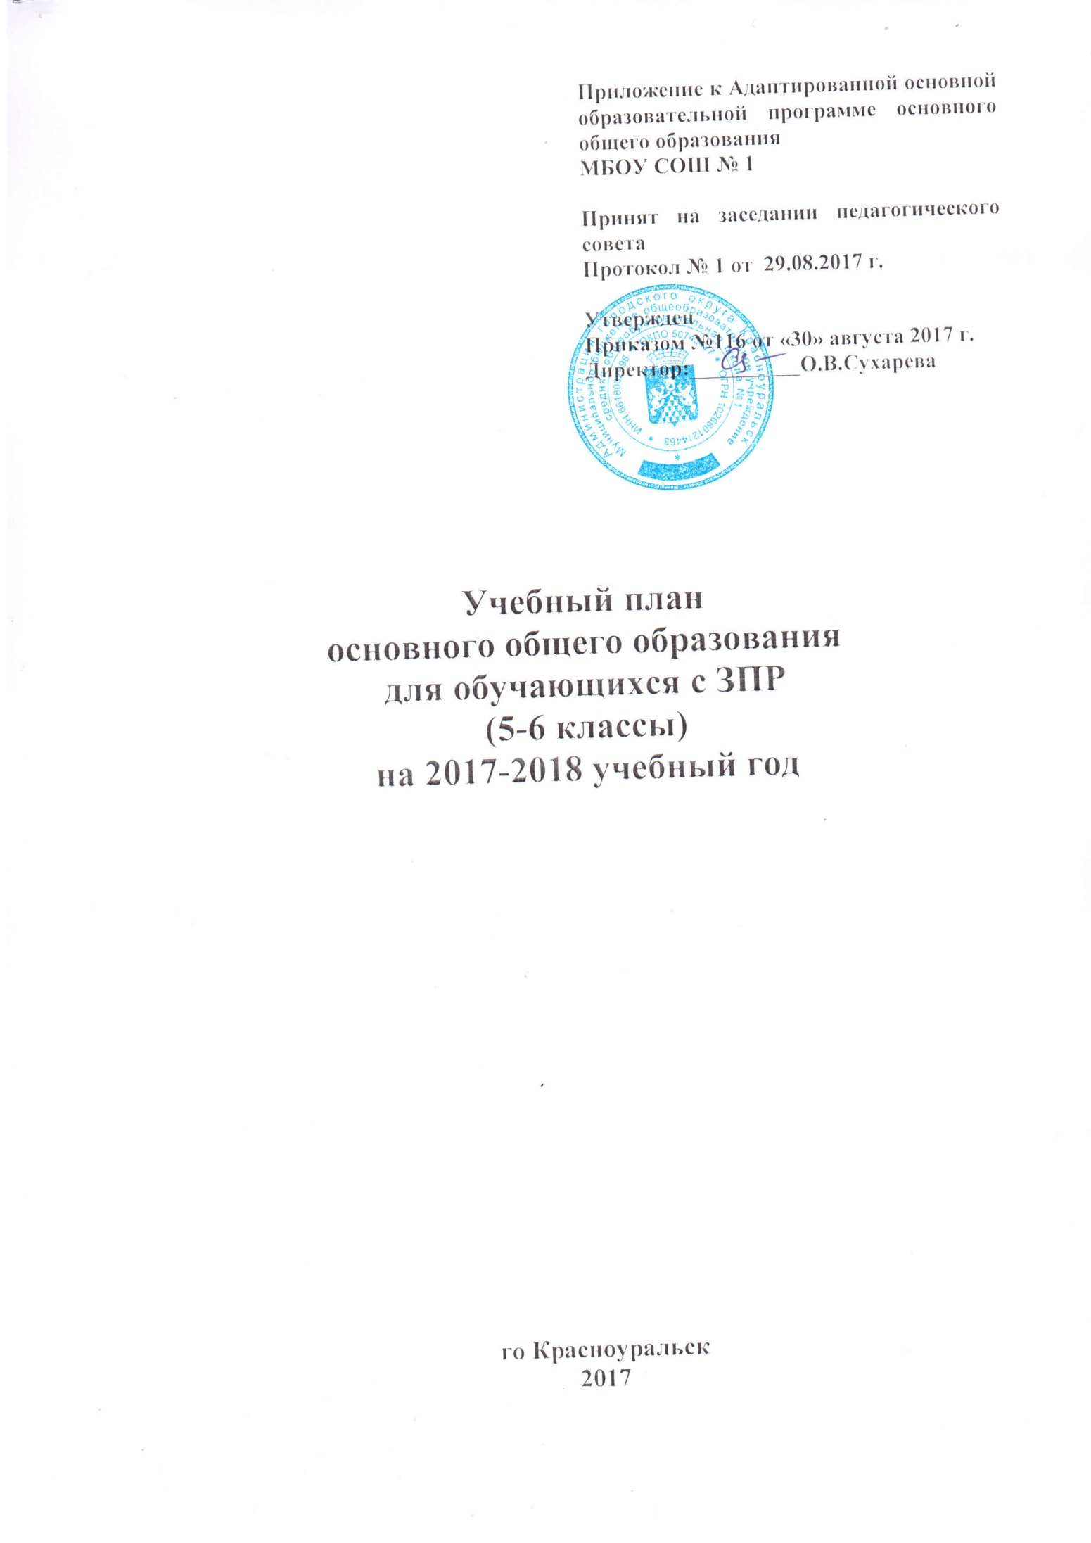**

**Учебный план ФГОС ООО для обучающихся с ЗПР**

В 5б, 5в, 6б, 6в классах МБОУ СОШ № 1 реализуется Федеральный государственный образовательный стандарт основного общего образования для обучающихся с ЗПР (ФГОС ООО ОВЗ). Учебный план как структурный элемент основной образовательной программы основного общего образования сформирован в соответствии с ее целевыми ориентирами, призван обеспечить реализацию прав граждан на качественное образование в соответствии с Федеральным законом «Об образовании в Российской Федерации», требованиями ФГОС ООО ОВЗ.

Учебный план составлен на основании следующих документов:

- Федеральный закон от 29 декабря 2012 г. N 273-ФЗ «Об образовании в Российской Федерации";

- Закон Свердловской области от 15 июля 2013 года №78-ОЗ «Об образовании в Свердловской области»;

- Постановление Главного Государственного санитарного врача Российской Федерации «Об утверждении СанПин 2.4.2.2821-10 «Санитарно- эпидемиологические требования к условиям и организации обучения в общеобразовательных учреждениях» от 29.12.2010 № 189, (зарегистрировано в Минюсте Российской Федерации 03.03.2011 № 19993, с изменениями и дополнениями);

- Приказ Министерства образования и науки Российской Федерации от 29 декабря 2010 года № 1897, зарегистрированный Минюстом России 17 февраля 2011 года, «Об утверждении и введении в действие федерального государственного образовательного стандарта основного общего образования» (с изменениями и дополнениями);

- Приказ Министерства образования и науки Российской Федерации от 19 декабря 2012 года № 1067 «Об утверждении федеральных перечней учебников, рекомендованных (допущенных) к использованию в образовательном процессе в образовательных учреждениях, реализующих образовательные программы общего образования и имеющих государственную аккредитацию, на 2013-2014 учебный год»;

- Приказ Министерства образования и науки Российской Федерации от 31 марта 2014 года № 253 «Об утверждении федерального перечня учебников, рекомендованных к использованию при реализации имеющих государственную аккредитацию программ начального общего, основного общего, среднего общего образования» (с изменениями и дополнениями);

- Письмо Министерства образования и науки Российской Федерации от 29 апреля 2014 года № 08-548 «О федеральном перечне учебников»;

- Устав МБОУ СОШ № 1 (утвержден Постановлением администрации городского округа Красноуральск № 158 от 12.02.2015 г.;

- Положение о промежуточной аттестации (согласовано педсоветом, протокол № 4 от 28.05.2014 г.).

- Примерная основная образовательная программа основного общего образования ([fgosreestr.ru](http://fgosreestr.ru/" \t "_blank))

- Адаптированная основная образовательная программа МБОУ СОШ № 1, утвержденная приказом № 123 от 31.08.2016;

- ФЗ РФ от 24.11.1995 № 181-ФЗ «О социальной защите инвалидов в Российской Федерации»;

- ФЗ РФ от 24.07.1998 № 124-ФЗ «Об основных гарантиях прав ребенка» (с изменениями); - Указ Президента РФ от 01.06.2012 № 761 «О национальной стратегии действий в интересах детей на 2012-2017 г.г.»;

- Приказ Министерства образования и науки Российской Федерации от 10.04.2002 № 29/2065-п «Об утверждении учебных планов специальных (коррекционных) образовательных учреждений для обучающихся, воспитанников с отклонениями в развитии» в части индивидуальных и групповых коррекционных занятий общей и предметной направленности;

- Приказ Министерства образования и науки РФ от 30.08.2013 № 1015 «Об утверждении Порядка организации и осуществления образовательной деятельности по основным общеобразовательным программам – образовательным программам начального общего, основного общего и среднего общего образования» (с изменениями)

- Постановление Главного Государственного санитарного врача РФ от 10.07.2015 № 26 «Об утверждении СанПин 2.4.2.3286-15 «Санитарно-эпидемиологические требования к условиям и организации обучения и воспитания в организациях, осуществляющих образовательную деятельность по адаптированным общеобразовательным программам для обучающихся с ограниченными возможностями здоровья».

**1.Общие положения.**

1.1. Учебный план основного общего образования для обучающихся с ЗПР является нормативным документов, определяющим распределение учебного времени, отводимого на изучение различных учебных предметов обязательной части и части, формируемой участниками образовательных отношений, максимальный объем обязательной нагрузки учащихся, нормативы финансирования.

1.2. Содержание и структура учебного плана определяются требованиями ФГОС ООО ОВЗ, целями, задачами, спецификой образовательной деятельности МБОУ СОШ № 1, сформулированными в Уставе МБОУ СОШ № 1, Адаптированной основной образовательной программе ООО МБОУ СОШ № 1.

1.3. 5б, 5в, 6б, 6в классы уровня ООО МБОУ СОШ № 1 в 2016-2017 учебном году работают в следующем режиме:

- продолжительность учебного года – 35 недель;

- продолжительность учебной недели – 5 дней и только в первую смену;

- недельная нагрузка учащихся 5б и 5в классов – 29 часов при 5-дневной рабочей неделе; 6б и 6в классов – 30 часов при 5-дневной рабочей неделе;

- продолжительность урока – 40 минут.

1.4. УП включает две части: обязательную и формируемую участниками образовательных отношений. Наполняемость обязательной части определена составом учебных предметов обязательных предметных областей; часть, формируемая участниками образовательных отношений, включает предметы, направленные на реализацию индивидуальных потребностей обучающихся, в соответствии с их запросами, с учетом рекомендаций Территориальной областной психолого-медико-педагогической комиссии, социального запроса родителей (законных представителей) и отражающие специфику школы.

**2.Учебный план основного общего образования (5-6 классы)**

2.1.В учебный план входят следующие обязательные предметные области и учебные предметы:

- русский язык и литература (русский язык, литература);

- иностранные языки (иностранный язык);

- математика и информатика (математика);

- общественно-научные предметы (всеобщая история, обществознание, география);

- основы духовно-нравственной культуры народов России (основы духовно- нравственной культуры народов России - реализуется через включение в рабочие программы учебных предметов, курсов, дисциплин (модулей) других предметных областей тем, содержащих вопросы духовно-нравственного воспитания (Письмо Минобрнауки России от 25.05.2015 г. № 08-761));

- естественнонаучные предметы (биология);

- искусство (изобразительное искусство, музыка);

технология (технология);

- физическая культура и основы безопасности жизнедеятельности (физическая культура).

2.2 Учебным планом в части, формируемой участниками образовательных отношений, предусмотрено изучение предмета «Основы безопасности жизнедеятельности», цель которого заключается в изучении и освоении учащимися интегрированных знаний, умений и навыков, обеспечивающих безопасность жизнедеятельности, формирование желания, интереса, потребностей к обеспечению собственной безопасности и безопасности окружающих, адаптации к окружающему пространству, социализации обучающихся.

Индивидуальные и групповые коррекционные занятия оказываются за пределами максимальной нагрузки обучающихся.

Целью индивидуальных и групповых коррекционных занятий является реализация коррекционных воздействий, соответствующих основным линиям развития детей в данный возрастной период с опорой на свойственные данному возрасту особенности и достижения, обеспечение отсутствия (необходимой коррекции) учебных дефицитов в знаниях обучающихся; проводятся с обучающимися по мере выявления учителем индивидуальных пробелов в их развитии и обучении. Периодически на занятия привлекаются также обучающиеся, не усвоившие материал вследствие пропуска уроков по болезни, либо из-за чрезмерной возбудимости или заторможенности во время уроков.

Указанное количество часов входит в нагрузку не каждого отдельного ученика, а учителя, проводящего занятия. Продолжительность занятий с одним ребенком или группой обучающихся не превышает 15-25 минут в неделю. В группы объединяются 3-4 обучающихся, у которых обнаружены одинаковые пробелы или сходные затруднения в образовательной деятельности. Работа с целым классом или большим количеством обучающихся на этих занятиях не допускается.

Занятия по восполнению пробелов в знаниях по русскому языку обеспечивают учащимся совершенствование речевой культуры, развитие коммуникативных умений и навыков, направлены на успешное овладение знаниями и навыками.

Занятия по восполнению знаний по математике направлены на успешное овладение математическими знаниями и навыками.

С целью развития у детей с ЗПР художественно-эстетического восприятия окружающего мира, развития творческого мышления учащихся, мелкой моторики введён в 5-ом классе художественный труд.

С целью коррекции поведения учащихся и адаптации к новым условиям обучения введен психологический курс «Познай себя и окружающих». Данный практикум направлен на развитие навыков саморегуляции, приобретение опыта выхода из различных конфликтных ситуаций на соответствующих возрастных ступенях.

С целью развития и коррекции у учащихся с ЗПР памяти, внимания, восприятия, мышления введен курс «Коррекция и развитие познавательных процессов».

**Учебный план (недельный) основного общего образования**

**5-6 классы (ФГОС ООО для обучающихся с ЗПР)**

|  |  |  |  |  |
| --- | --- | --- | --- | --- |
| **Предметные области** | **Учебные**  **предметы** | **5б**  **5в** | **6б**  **6в** | **Всего** |
| *Обязательная часть* | | |  |  |
| Русский язык и литература | Русский язык | 5 | 6 | 11 |
| Литература | 3 | 3 | 6 |
| Иностранный язык | Иностранный язык | 3 | 3 | 6 |
| Математика и информатика | Математика | 5 | 5 | 10 |
| Общественнонаучные предметы | Всеобщая история | 2 | 2 | 4 |
| Обществознание | 1 | 1 | 2 |
| География | 1 | 1 | 2 |
| Основы духовно-нравственной культуры народов России | Основы духовно-нравственной культуры народов России\* |  |  |  |
| Естественнонаучные предметы | Биология | 1 | 1 | 2 |
| Искусство | Музыка | 1 | 1 | 2 |
| Изобразительное искусство | 1 | 1 | 2 |
| Технология | Технология | 2 | 2 | 4 |
| Физическая культура и Основы безопасности жизнедеятельности | Физическая культура | 3 | 3 | 6 |
| Итого | | **28** | **29** | **57** |
| *Часть, формируемая участниками образовательного процесса* | | 1 | 1 | 2 |
| Основы безопасности жизнедеятельности | | 1 | 1 | 2 |
| Максимально допустимая недельная нагрузка | | **29** | **30** | **59** |

## \*Предмет «Основы духовно-нравственной культуры народов России» реализуется через включение в рабочие программы учебных предметов, курсов, дисциплин (модулей) других предметных областей тем, содержащих вопросы духовно-нравственного воспитания (Письмо Минобрнауки России от 25.05.2015 г. № 08-761)

**Учебный план (годовой) основного общего образования**

**5-6 классы (ФГОС ООО для обучающихся с ЗПР)**

|  |  |  |  |  |
| --- | --- | --- | --- | --- |
| **Предметные области** | **Учебные**  **предметы** | **5б**  **5в** | **6б**  **6в** | **Всего** |
| *Обязательная часть* | | |  |  |
| Русский язык и литература | Русский язык | 175 | 210 | 385 |
| Литература | 105 | 105 | 210 |
| Иностранный язык | Иностранный язык | 105 | 105 | 210 |
| Математика и информатика | Математика | 175 | 175 | 350 |
| Общественнонаучные предметы | Всеобщая история | 70 | 70 | 140 |
| Обществознание | 35 | 35 | 70 |
| География | 35 | 35 | 70 |
| Основы духовно-нравственной культуры народов России | Основы духовно-нравственной культуры народов России\* |  |  |  |
| Естественнонаучные предметы | Биология | 35 | 35 | 70 |
| Искусство | Музыка | 35 | 35 | 70 |
| Изобразительное искусство | 35 | 35 | 70 |
| Технология | Технология | 70 | 70 | 140 |
| Физическая культура и Основы безопасности жизнедеятельности | Физическая культура | 105 | 105 | 210 |
| Итого | | **980** | **1015** | **1995** |
| *Часть, формируемая участниками образовательного процесса* | |  |  |  |
| Основы безопасности жизнедеятельности | | 35 | 35 | 70 |
| Максимально допустимая недельная нагрузка | | **1015** | **1050** | **2065** |

## \*Предмет «Основы духовно-нравственной культуры народов России» реализуется через включение в рабочие программы учебных предметов, курсов, дисциплин (модулей) других предметных областей тем, содержащих вопросы духовно-нравственного воспитания (Письмо Минобрнауки России от 25.05.2015 г. № 08-761)

**Индивидуальные и групповые коррекционные занятия**

|  |  |  |
| --- | --- | --- |
| Название | 5б, 5в | 6б, 6в |
| Художественный труд | 1 | 1 |
| Познай себя и окружающих | 1 | 1 |
| Коррекция и развитие  познавательных процессов | 1 | 1 |
| Восполнение пробелов в знаниях по русскому языку | 1 | 1 |
| Восполнение пробелов в знаниях по математике | 1 | 1 |
| Всего | 5 | 5 |